微信小程序需求分析

1. 学生端
2. 使用微信号登陆，具体实现是在第一次登录时弹出对话框询问，是否允许授权获取信息。是，就是用当前微信号登录，以后也默认用这个微信号，不再询问；否，就直接退出
3. 主页：

主页由以下几个部分构成：logo，可以左右滑动的课程展示，下面是全部课程按照分类进行展示，可以参考下面的图片界面。在每个课程之后会有一个加入学习的按钮，点击后就会将该课程加入到我的课程中。

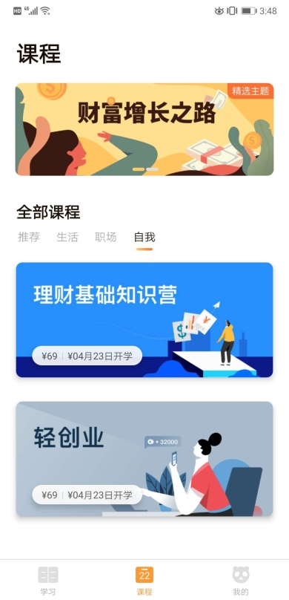

1. 学习页面：页面上包含所有用户加入的课程。点击课程之后会进入课程详细页面。
2. 课程详细页面：点击课程后，首先显示该课程的章节目录，前面会有表示该章节是否已经学习的标志。点进章节后，开始进行对话式的学习。
3. 对话式学习页面：参考python小课页面的对话式学习。

该页面会涉及很多的交互方式，暂定如下：讲述基本知识的文字，图片，视频等；题目问卷（包括选择题，填空题等等）。

课程学习完之后会有两个按钮，“进入下一章节”。

1. 广场页面：所有用户可以分享自己的动态和问题，其他用户可以进行评论，以此体现多用户之间的交互。
2. 个人信息页面：包含头像，昵称，个人信息，我的课程，发布动态，我的动态。
3. 点击个人信息页面中的个人信息按钮，可以进入新的页面，在新的页面下可以完善或者修改个人信息。信息的内容视情况而定。
4. 点击我的课程按钮，进入之前的学习页面。
5. 点击发布动态，可以编写动态，暂时只要求写文字，图片暂时不用。参考以下的图片。

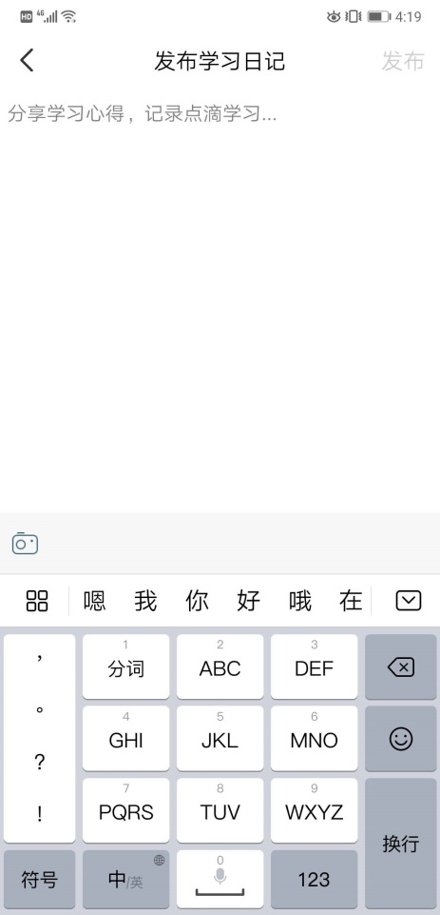

1. 我的动态：显示自己发布过的所有动态。
2. 教师端（浏览器端）
3. 登录页面
4. 登录后进入个人信息页面，最下面有三个按钮，“个人信息”，“发布课程”，“查看课程”
5. 个人信息会显示老师的所有个人信息
6. 发布课程页面：首先输入课程名称，然后逐一添加章节和章节下的小节。然后每一个小节之后会有编排课程的按钮。
7. 编排课程：页面上有一个输入框，输入一句对话，上传一张图片或者一个视频，点击上传后，该内容会自动保存至云端。直到课程编排结束，点击结束编排按钮。
8. 查看课程：查看老师上传的所有课程，点击一个课程之后，进入新的页面，类似学习通会显示所有人的姓名，学号，学习进度（百分比形式）。

圈子，3D